RRAPPORT

Bachelor en master in de interieurarchitectuur

Inhoud
Inhoud 1
Visie op architectuuronderwijs 2
Tijdspad 2
Visie-Innovatie 3
Onderwijskwaliteit 3
Visiecommissie 3
Bevindingen 4
Bijzondere kenmerken 4
Aanbevelingen 4
Strategie 5
Doelstellingen strategieplan 5
Documenten 6

Visie op architectuuronderwijs
De dynamiek, diversiteit en complexiteit van de samenleving neemt almaar toe (betaalbaarheid, klimaat, superdiversiteit, ...). We zien dit ook in ons eigen werkveld, en onze studentenpopulatie. We onderschrijven met onze opleiding dan ook de internationale bewegingen binnen het domein zoals de ‘New European Bauhaus movement’ die streeft naar een toekomst die duurzamer, inclusiever en mooier is; en de Davos Declaration on Baukultur die streeft naar een architectuurpraktijk die kwaliteitsvol is en deel uitmaakt van een cultuur discours (als reactie op een louter technische benadering van de discipline). Onze opleiding schrijft zich ook in in de ambitie van de Universiteit Hasselt om zich te ontwikkelen als een ‘civic universiteit’ (zie Onderwijsbeleidsplan UHasselt 2022-2029).
Daarom streven we naar het opleiden van kritische ontwerpers; die kunnen omgaan met onzekere en dynamische processen; die bereid zijn om zich te specialiseren en levenslang te leren; die zich willen inzetten voor hun regio maar telkens met een blik op de wereld. Onze bacheloropleiding vormt hiertoe de brede basis; de master laat een verdere profilering toe binnen vier domeinen: meubel/wonen, scenografie, retail design, herbestemming (cfr. ‘we geven studenten wortels in de bachelor, vleugels in de master’).
Daarom kiezen we voor deze onderwijsvisie: ‘de ontwerpstudio als kern, gevoed door theoretische kennis en onderzoek, binnen de regio Limburg in dialoog met de wereld’.

Tijdspad

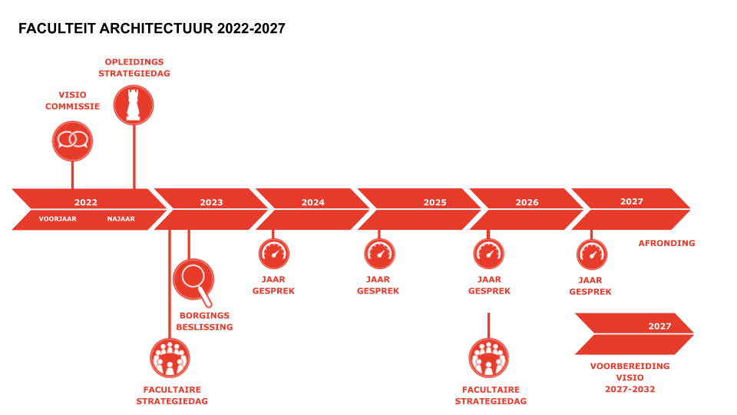

Visie-Innovatie

Onderwijskwaliteit
Het rapport onderwijskwaliteit geeft een analyse van de onderwijskwaliteit van de opleiding. Stafmedewerkers van de dienst Kwaliteitszorg maakten op basis van het opleidingsportfolio en data uit kwaliteitszorginstrumenten een analyse over de onderwijskwaliteit.
Na het finaliseren van de analyse formuleerden de dienst Kwaliteitszorg en de directeur Onderwijs i.s.m. de opleiding suggesties en opportuniteiten, afgestemd op de onderwijsvisie en doelstellingen van de universiteit.
Het rapport onderwijskwaliteit werd voorgesteld op het Onderwijsmanagementteam van 13 september 2022, waarna het werd gefinaliseerd. Het finale rapport werd bezorgd aan het OMT, de vicerector Onderwijs en de decaan, en is toegevoegd aan het opleidingsportfolio. Het rapport maakt integraal deel uit van het strategieplan, dat wordt voorgelegd aan de Raad van Bestuur.
Het rapport onderwijskwaliteit stemt overeen met kwaliteitskenmerken uit het kwaliteitszorgstelsel en de Standards and Guidelines for Quality Assurance in the European Higher Education Area.

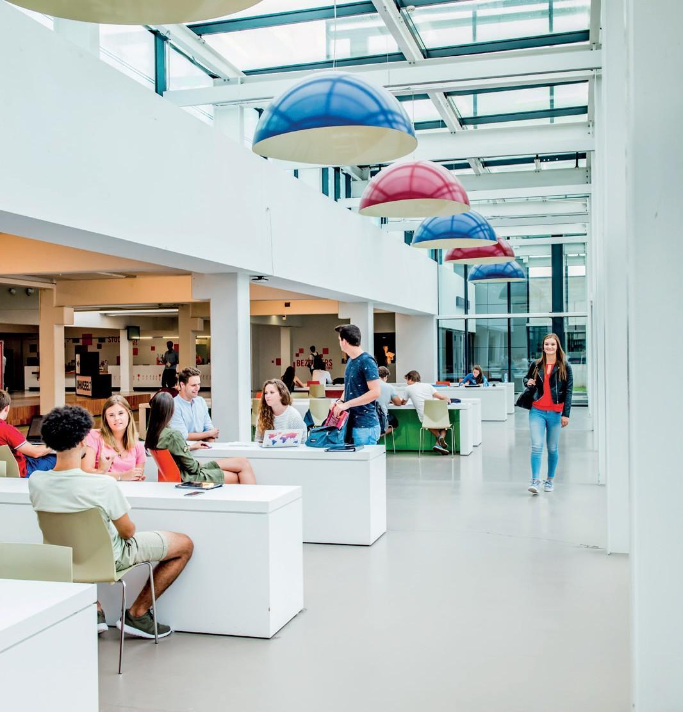

Visiecommissie
De visiecommissie is gericht op de visie of het visionaire aspect van de opleiding. De visiecommissie focust op het academisch niveau en het inhoudelijk actualiteitsgehalte van de opleiding. De commissie velt geen oordeel over de kwaliteit van de onderwijsaspecten van de opleiding.
De leden van de visiecommissie treden als kritische vrienden vanuit verschillende invalshoeken in dialoog met het OMT en diverse stakeholders van de opleiding. In haar bijeenkomst van 23 juni 2022 analyseerde de visiecommissie op basis van aangeleverde stukken en een locatiebezoek de ingeslagen richting en de toekomstvisie van de bachelor- en masteropleiding in de interieurarchitectuur. De commissie voerde gesprekken met achtereenvolgens:
- het OMT, dat het huidige curriculum toelichtte
- de alumni en het werkveld die bevraagd werden over de mate waarin de opleiding aansluit bij de eisen van het beroepenveld
- studenten die hun ervaringen in de opleiding bespraken.
Hieruit heeft de commissie een breed beeld kunnen vormen van de opleiding, haar kwaliteiten en haar uitdagingen.

Leden visiecommissie
Inhoudelijk expert, voorzitter:
- Prof.dr.ir. Klaske Havik, TU Delft
Peer:
- Prof.dr. Inge Somers, UAntwerpen
Vertegenwoordiger beroepenveld:
- Bea Geboers, POLO architects
Alumnus en/of student:
- Vincent Bergiers, alumnus

Bevindingen

Bijzondere kenmerken
- De vormgeving van de opleiding via de studio’s geeft een duidelijke profilering aan de opleiding. Studenten krijgen voldoende ruimte en mogelijkheden om via de studio’s hun eigen interesses te volgen binnen het curriculum.
- De wisselwerking onderzoek, onderwijs en ontwerppraktijk blijkt goed aanwezig, mede door samenwerking van de verschillende ZAP-profielen (ontwerp- en onderzoeksdocenten). Duidelijke voorbeelden van academisch onderzoek zijn te vinden in de masterscriptie en -project, de stage, ontwerpopdrachten en het onderzoeksseminarie.
- De ontwikkeling van het (academisch) kritisch denken van de universiteitsstudenten (naast hun praktijkskills), waar de opleiding sterk op inzet, wordt enorm gewaardeerd. Werkveld en alumni beamen dat studenten bij intrede in het werkveld een gedegen academische kennis en technische vaardigheden bezitten die tegemoetkomen aan de vereisten van een verscheidenheid aan rollen als interieurarchitect.
- Er wordt erkend dat de opleiding voldoende inzet op het bijbrengen van een brede academische basis die actueel gevoed wordt. Stages en contacten met stagemeesters en het bredere werkveld spelen naast de input van ontwerpdocenten een belangrijke rol om up to date te blijven.
- De civic profilering is een sterkte van de opleiding. De profilering van UHasselt als civic universiteit lijkt voor de opleiding interieurarchitectuur vanzelfsprekend en in het DNA te zitten, aangezien de opleiding sterk praktijkgericht is en veel contact met het werkveld vereist.
- Het onderwijs is sterk afgestemd op de noden van de student met o.a. een intensieve begeleiding van studenten, laagdrempelig contact tussen studenten en docenten, nauwe opvolging en (tussentijdse) feedback en een goede balans van werkvormen.

Aanbevelingen
- De opleiding kan de structuur van de opleiding nog verder verduidelijken.
- Er wordt aangeraden om blijvend aandacht te hebben om de instroom nog beter af te stemmen op de vereiste startcompetenties. De opleiding moet zich duidelijk profileren als academische opleiding, zodat voor studenten én voor het werkveld duidelijk is wat het verschil is in finaliteit ten opzichte van de meer praktisch gerichte hogeschoolopleiding.
- De opleiding wordt aangespoord om de link tussen onderwijs, onderzoek en de debatcultuur te versterken. De opleiding kan sterker inzetten op reflectie op het leerproces en zelfsturing van studenten via het portfolio.
- Er wordt aangeraden om de realiteitszin (o.a. divers en inclusief mens- en wereldbeeld) van de opdrachten en projecten, naast de stage, blijvend hoog te houden. Daarnaast adviseert men om de invulling en plaats van de stage in de opleiding te bekijken.
- Het stimuleren van samenwerkingen met verschillende disciplines buiten de eigen faculteit dient verder uitgewerkt te worden om de multidisciplinariteit van de opleiding te verhogen.
- De snelle ontwikkeling van het werkveld vereist het blijvend stimuleren van levenslang leren bij studenten en alumni. Er wordt aangeraden om verder structureel in dialoog te blijven gaan met verschillende stakeholders (via focusgesprekken/vragenlijsten aan studenten, alumni, werkveld) om te onderzoeken of de verworven vaardigheden en expertisegebieden voldoen aan de actuele noden en voldoende doorgedreven zijn uitgewerkt in het curriculum.

Strategie
Op 24 oktober en 14 november 2022 vonden de strategiedagen voor de opleidingen bachelor en master in de interieurarchitectuur plaats. Aan deze dag namen de vicerector onderwijs, de decaan van de faculteit, de OMT-voorzitter, de leden van het OMT en stafmedewerkers onderwijs/dienst Onderwijsontwikkeling, diversiteit en innovatie/dienst Kwaliteitszorg deel.
Het strategieplan werd goedgekeurd op de Raad van Bestuur van 11 mei 2023.

Doelstellingen strategieplan
- we starten met SD 1 met het realiseren van de voorwaarden om het strategieplan te kunnen uitrollen en met het borgen van de huidige kwaliteit in het curriculum;
- in SD 2 formuleren we de houding van waaruit we vertrekken;
- in SD 3 gaan we in op de methodiek waarmee we deze houding handen en voeten willen geven;
- in SD 4 zetten we in op het debat dat input moet geven voor deze methodiek;
- in SD 5 werken we aan de kennis en vaardigheden die dit vraagt bij studenten.

SD 1 BEWAKEN RANDVOORWAARDEN OM TE KUNNEN WERKEN AAN HET OPLEIDINGSSTRATEGIEPLAN EN

BORGING EN WAARDERING HUIDIGE KWALITEIT VAN ONS ONDERWIJS/CURRICULUM
- Bewaken taakbelasting personeel en bewaken studiebelasting studenten
- Bewaken (organisatorische) samenhang van het curriculum
- Bewaken onderlinge betrokkenheid docenten en betrokkenheid op het geheel van de opleiding gegeven bv. kleinere aanstellingen, interactie 2 campussen...
- Uitbouw infrastructuur die onderwijs versterkt en optimalisatie gebruik gebouwen Begijnhof en Diepenbeek
- Integratie opleidingsstrategieplannen met plan onderzoek & valorisatie en plan internationalisering

SD 2 INZET OP MAAKBAARHEID EN REALITEITSZIN
- Versterken van civic activiteiten in de opleiding
- (blijven) inzetten op reële opdrachten en aandacht voor maakbaarheid
- Versterken van de samenwerking met de regio en het werkveld, en verdere uitbouw van een (internationaal) netwerk

SD 3 VERDER UITBOUWEN VAN DE WISSELWERKING ONDERWIJS-ONDERZOEK-(ONTWERP)PRAKTIJK
- Evalueren en reflecteren over huidige wisselwerking onderwijs, onderzoek en (ontwerp)praktijk
- Versterken van de wisselwerking tussen onderzoekslijnen, -seminaries en ontwerpstudio’s

SD 4 INTENSIVEREN VAN DE (INTERNE) DEBATCULTUUR
- Voeren van debat rond vragen die voortkomen uit de onderzoekslijnen en thema’s ontwerpstudio’s
- Opbouwen van een context voor uitwisseling (intern en extern)

SD 5 VERSTERKEN VAN DE BREDE INZETBAARHEID VAN ONTWERPERS/COMPETENTIEGERICHT ONDERWIJS
- Versterken van het zelfsturend handelen van studenten
- Versterken van de inzetbaarheid van ontwerpers door in te zetten op competentiegericht onderwijs ((beeld)taalvaardigheid (ook Engels), duurzaamheidscompetenties, analytische vaardigheden, wereldburgerschap...)
- Sterker afstemmen van de instroom op profiel van de opleiding

Documenten
- Rapport onderwijskwaliteit (intern)
- Rapport visiecommissie (intern)
- Opleidingsbrochure faculteit Architectuur en Kunst

